**Скакун Сымон Андреев (Skakun Symon Jgnacy)**

2 февраля 1805 г – крещение (НИАБ 136-13-894, лист 56об, №14/1805-р (ориг)).

**НИАБ 136-13-894:** Лист 56об. **Метрическая запись №14/1805-р (ориг).**

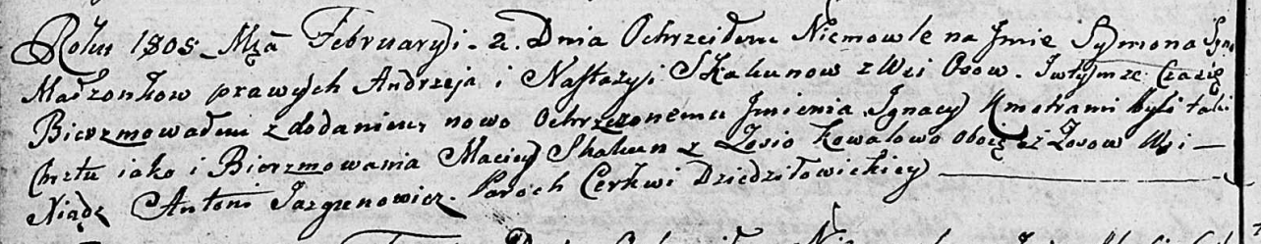

Дедиловичская Покровская церковь. 2 февраля 1805 года. Метрическая запись о крещении.

Skakun Symon Jgnacy – сын родителей с деревни Осовo.

Skakun Andrzey – отец.

Skakunowa Nastazya – мать.

Skakun Maciey – кум, с деревни Осовo.

Kowalowa Zosia – кума, с деревни Осовo.

Jazgunowicz Antoni – ксёндз.